Отчет о выполнении задания 1
«Алгоритмы сортировки»
Ерёмин Илья Игоревич
Группа ИВ-622

Описание алгоритмов
В задании 1 требовалось реализовать и исследовать эффективность трех алгоритмов сортировки: Counting Sort, Insertion Sort и Merge Sort. Все алгоритмы реализованы на языке C под операционной системой Linux.
Алгоритм Counting Sort
Алгоритм Counting Sort (сортировка подсчетом) — алгоритм сортировки, в котором используется диапазон чисел сортируемого массива (списка) для подсчёта совпадающих элементов [1].
В работе реализована устойчивая версия алгоритма с вычислительной сложностью в худшем случае O(n + k). Сложность по памяти O(n).
Псевдокод устойчивой версии алгоритма CountingSort:
function CountingSort(A, n, k)
for i = 0 to k — 1 do
C[i] = 0;
for i = 0 to n — 1 do
C[A[i]] = C[A[i]] + 1;
for j = 1 to k — 1 do
C[j] = C[j] + C[j - 1];
for i = n - 1 to 0 do
C[A[i]] = C[A[i]] - 1;
B[C[A[i]]] = A[i];
end function
Алгоритм Insertion Sort
Алгоритм сортировки, в котором элементы входной последовательности просматриваются по одному, и каждый новый поступивший элемент размещается в подходящее место среди ранее упорядоченных элементов[1]. Вычислительная сложность-O(n²)
На вход процедуре сортировки подаётся массив, состоящий из элементов последовательности, которые требуется отсортировать. соответствует— размеру исходного массива. Для сортировки не требуется привлечения дополнительной памяти, кроме постоянной величины для одного элемента, так как выполняется перестановка в пределах массива.

for j = 2 to A.length do
key = A[j]
i = j-1
while (i > 0 and A[i] > key) do
A[i + 1] = A[i]
i = i - 1
end while
A[i+1] = key
end for[5]

Алгоритм Merge Sort

Сортировка слиянием (англ. merge sort) — алгоритм сортировки, который упорядочивает списки (или другие структуры данных, доступ к элементам которых можно получать только последовательно, например — потоки) в определённом порядке. Сложность алгоритма: O(nlog(n))[3].
В работе реализована устойчивая версия алгоритма с вычислительной сложностью в худшем случае O(nlog(n)). Сложность по памяти O(n)

Псевдокод устойчивой версии алгоритма MergeSort:
function MergeSort(A[1:n], low, high)
if low < high then
mid = floor((low + high) / 2)
MergeSort(A, low, mid)
MergeSort(A, mid + 1, high)
Merge(A, low, mid, high)
end if
end function

function Merge(A[1:n], low, mid, high)
for i = low to high do
B[i] = A[i] /* Создаем копию массива A */
end for
l = low /* Номер первого элемента левого подмассива */
r = mid + 1 /* Номер первого элемента правого подмассива */
i = low
while l <= mid and r <= high do
if B[l] <= B[r] then
A[i] = B[l]
l = l + 1
else
A[i] = B[r]
r = r + 1
end if
i = i + 1
end while
while l <= mid do /* Копируем оставшиеся элементы из левого подмассива */
A[i] = B[l]
l = l + 1
i = i + 1
end while
while r <= high do /* Копируем оставшиеся элементы из правого подмассива */
A[i] = B[r]
r = r + 1
i = i + 1
end while
end function

Организация экспериментов
- Эксперименты проводились на ноутбуке Acer aspire (CPU: Intel Core i5-4210U CPU 1.70GHz × 4, RAM: 6GB 1600MHz, HDD 1Tb)
- Операционная система Linux Ubuntu 16.10 x64 (компилятор gcc 5.4.0)
- Ключи компиляции программы: -Wall -O

Результаты экспериментов
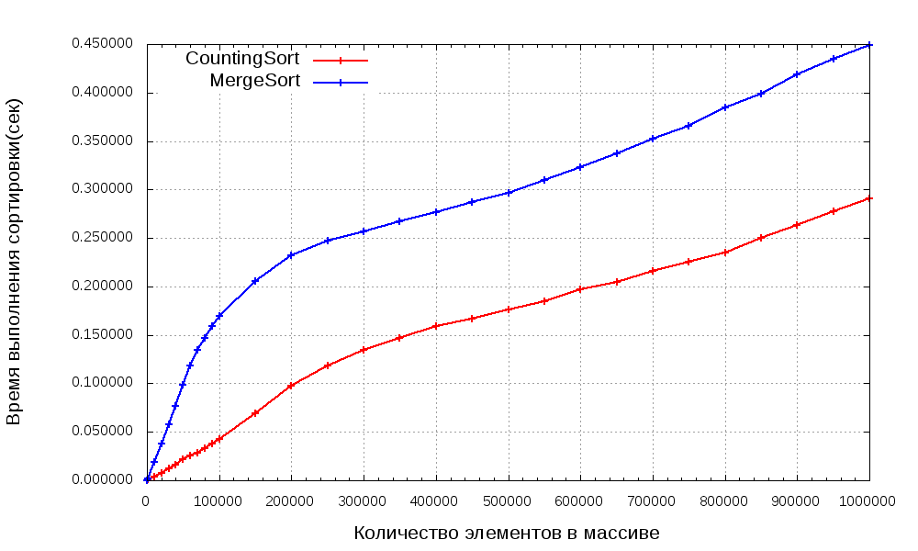
Результаты экспериментов приведены в таблице.Показаны графики зависимости Counting Sort и Merge Sort. Из результатов экспериментов видно, что алгоритмы MergeSort и CountingSort работают быстрее алгоритма Insertion Sort при сортировке массива из 1000000 элементов. Это объясняется тем, что алгоритм Insertion Sort имеет вычислительную сложность O=(n²).
Таблица. Результаты экспериментов
Кол-во символов массива | Counting Sort | Insertion Sort | Merge Sort
0 | 0.000000 | 0.000000 | 0.000000
100 | 0.001314 | 0.000035 | 0.000019
1000 | 0.001295 | 0.003311 | 0.000201
10000 | 0.001492 | 0.152066 | 0.002159
20000 | 0.002498 | 0.376236 | 0.004305
30000 | 0.003045 | 0.904234 | 0.006748
40000 | 0.003647 | 1.500744 | 0.011602
50000 | 0.004818 | 2.331902 | 0.011752
60000 | 0.004809 | 3.451577 | 0.014706
70000 | 0.006175 | 4.640088 | 0.017164
80000 | 0.005629 | 6.055877 | 0.019446
90000 | 0.006827 | 7.620496 | 0.022811
100000 | 0.006171 | 9.515328 | 0.038486
150000 | 0.007561 | 21.054422 | 0.038486
200000 | 0.008739 | 37.362449 | 0.051350
250000 | 0.009971 | 58.387083 | 0.065716
300000 | 0.005619 | 84.114444 | 0.078903
350000 | 0.011392 | 114.080204 | 0.094451
400000 | 0.009953 | 151.584144 | 0.107325
450000 | 0.014273 | 194.065145 | 0.119898
500000 | 0.015509 | 234.540620 | 0.137094
550000 | 0.016363 | 288.581485 | 0.150278
600000 | 0.017185 | 352.271586 | 0.163168
650000 | 0.010207 | 408.521256 | 0.179796
700000 | 0.018893 | 485.333846 | 0.193311
750000 | 0.020587 | 551.007063 | 0.207925
800000 | 0.021775 | 618.411490 | 0.220092
850000 | 0.020429 | 618.525899 | 0.236273
900000 | 0.020705 | 787.999455 | 0.253163
950000 | 0.016201 | 928.291662 | 0.263802
1000000 | 0.023057 | 1066.555348 | 0.277842

Ссылки
- https://ru.wikipedia.org/wiki/Сортировка_подсчетом
- https://ru.wikipedia.org/wiki/Сортировка_пузырьком
- https://ru.wikipedia.org/wiki/Сортировка_слиянием

